CTB彩虹假期 Jun 16 - Aug 31 2013 (底價表)
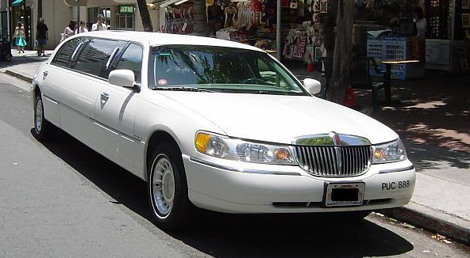
“ Ramada Plaza Waikiki” Promotion

※ 加長型禮賓車 機場迎賓

買2送1
兩張大床 (DBL/DBL) 不能加床
***以下行程包含 機場禮車接機 住宿 門票 外島機票 旅遊 ***

“買2送1” 第3人 免費 3人住1房 →兩張大床
 | Agent 底價表
3天2晚 (A) | 每人$ 130 x 2 → | 第3人 免費
4天3晚 (A) | 每人$ 210 x 2 → | 第3人 免費
5天4晚 (A) | 每人$ 260 x 2 → | 第3人 免費
5天4晚 (B) | 每人$ 360 x 2 → | 第3人 免費
5天4晚 (C) | 每人$ 685 x 2 → | 第3人 免費
6天5晚 (A) | 每人$ 830 x 2 → | 第3人 免費
6天5晚 (B) | 每人$ 1040 x 2 → | 第3人 免費 | 外島酒店3星: Naniloa Hotel
7天6晚 (A) | 每人$ 1100 x 2 → | 第3人 免費 | 外島酒店3星: Naniloa Hotel

行程內容
3天2晚(A) 含 #11珍珠港及市區觀光
4天3晚(A) 含 #11珍珠港及市區觀光 #12環島精華遊
5天4晚(A) 含 #11珍珠港及市區觀光 #12環島精華遊
5天4晚(B) 含 #11珍珠港及市區觀光 #12環島精華遊 #10波里尼西亞文化村
5天4晚(C) 含 #11珍珠港及市區觀光 #12環島精華遊 #03火山 或 #02茂宜(2選1)
6天5晚(A) 含 #11珍珠港及市區觀光 #12環島精華遊 #10波里尼西亞文化村 #03火山 或 #02茂宜(2選1)
6天5晚(B) 含 #11珍珠港及市區觀光 #12環島精華遊 #10波里尼西亞文化村 #03火山 和 #02茂宜(2天1夜)
7天6晚(B) 含 #11珍珠港及市區觀光 #12環島精華遊 #10波里尼西亞文化村 #03火山 和 #02茂宜(2天1夜)
（備註1) 以上價格是按照3人一房或4人一房為準 , 不加床 (房間備有2 Double Beds) 如需加床 , 將不適用此特價
（備註2) 外島機票要用客人ID上的英文名單及姓別及出生年月日出票 , 一但出票後 ,所有 機票 不能退, 不能改

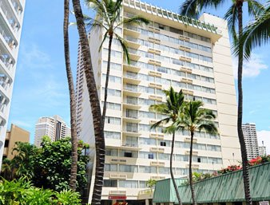
單訂酒店 Ramada Plaza Waikiki $130
** 位置在世界聞名的-威基基區, 步行到海灘約5-7分鐘

** 房間內都有 兩張大床 (2 Double Size Bed), 電視, 冰箱, 保險櫃, 陽台
** 酒店內附設 游泳池, 會議室 日常用品商店 健身房 中國餐廳

CTB China Travel Bureau Inc
1649 Silva Street,Honolulu Hawaii 96819
Tel: 808-845-5300 Fax: 808-845-2615

